引用本文：姜如珊，张汇一，李青枫，等. 外涂层对SPR型光子晶体光纤折射率传感的影响研究[J]. 光通信技术，2021，45（11）：18-22.

外涂层对SPR型光子晶体光纤折射率传感的影响研究
姜如珊，张汇一，李青枫，施伟华*
（南京邮电大学 电子与光学工程学院、微电子学院，南京210023）

摘要：为了探究不同外涂层对传感性能的影响，提出一种基于表面等离子体共振（SPR）的光子晶体光纤（PCF）折射率传感结构，在光纤外表面镀有金属膜层。通过有限元方法比较了涂层材料分别为金、银、石墨烯和银+氧化锌时对传感性能的影响。数值研究表明：当结构参数相同时,在1.33~1.38折射率区间，涂层材料为石墨烯的传感结构的灵敏度较高，达7000 nm/RIU，涂层材料为金时灵敏度为5000 nm/RIU，涂层材料为银和银+氧化锌时灵敏度都为4000 nm/RIU；在灵敏度拟合线性度方面，各涂层都具有较高线性度，其中银涂层的线性度最高，为0.99112。

关键词：涂层；折射率传感；光子晶体光纤；灵敏度；线性度
中图分类号：TN29；O436 文献标志码：A 文章编号：1002-5561（2021）11-0018-05
DOI：10.13921/j.cnki.issn1002-5561.2021.11.004 开放科学（资源服务）标识码（OSID）：

Research on the influence of outer coating on
refractive index sensing of SPR photonic crystal fiber
JIANG Rushan, ZHANG Huiyi, LI Qingfeng, SHI Weihua*
（College of Electronic and Optical Engineering & College of Microelectronics, Nanjing University of Posts and Telecommunications, Nanjing 210023, China）
Abstract: In order to explore the influence of different outer coatings on sensing performance, a photonic crystal fiber （PCF）refractive index sensing structure based on surface plasmon resonance（SPR） is designed in this paper, the outer surface of the optical fiber is coated with a metal film. Through finite element method, the effects of coating materials are gold, silver, graphene and silver+zinc oxideon the sensing performance have been compared. Numerical studies show that when the structural parameters are the same, in the refractive index range of 1.33-1.38, the sensitivity of the sensing structure with graphene as coating material is higher, up to 7000 nm/RIU, gold as coating material is 5000 nm/RIU, silver and silver + ZnO as coating material are both 4000 nm/RIU; In terms of sensitivity fitting linearity, each coating has high linearity, and the linearity of silver coating is the highest, which can reach 0.99112.
Key words: coating; refractive index sensing; photonic crystal fiber; sensitivity; linearity

0 引言
相比传统检测方法，表面等离子体共振（SPR）技术具有效率高、精度高和免标记等优势。而光子晶体光纤（PCF）具有不受电磁干扰、瞬态场可控和便于小型化等特点，因此基于SPR的PCF传感技术同时具有SPR和PCF的独特优势，在生物检测、药物分析、食品安全和环境监测等诸多领域内都具有广阔的应用前景。基于SPR的PCF传感技术的核心是光纤的纤芯模式和表面等离子体激元（SPP）模式之间的匹配，由于金属膜涂层^{[1-8]}的介电常数影响SPP模式，因此探究不同类型的金属和涂层材料对SPR-PCF传感性能的影响规律具有重要的学术和应用价值。
基于此，本文应用COMSOL有限元软件在同一传感结构下比较了金^{[1-3]}、银^{[3]}、石墨烯^{[4]}和银+氧化锌复合材料^{[5-8]}4种涂层材料对SPR-PCF传感性能的影响。

1 结构和材料
本文采用的PCF横截面如图1所示。包层由3层共计22个（由里向外第一层4个，第二层10个，第三层8个）直径d₁=1.6 μm的小空气孔和两侧2个直径d₂=11 μm的大空气孔组成。晶格间距Λ=4 μm。PCF纤芯材质为二氧化硅，半径为14 μm。光纤外表面为涂层（其中包含氧化层的复合涂层），待测液体层在涂层外围，待测液体层和涂层的厚度依次为40 nm、1.96 μm（氧化层半径为20 nm）。
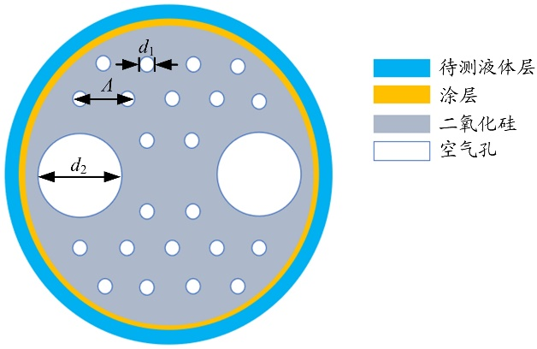
图1 PCF结构示意图
本文仿真了PCF的4种不同材料的外涂层（金、银、石墨烯和银+氧化锌复合材料）对折射率传感的影响，并比较了它们在传感方面的灵敏度与线性度。
金的相对介电常数^{[11]}如式（1）所示。
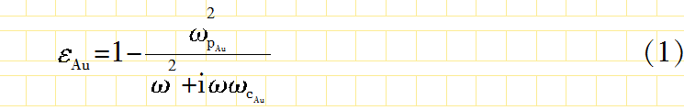
其中，$ω_{PA_{u}}$和$ω_{CA_{u}}$分别为金的等离子共振频率和碰撞频率。
银的相对介电常数^{[12]}如式（2）所示。
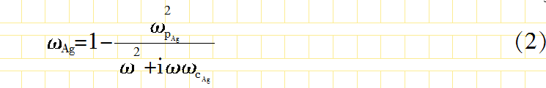
其中，$ω_{PA_{g}}$和$ω_{CA_{g}}$分别为银的等离子共振频率和碰撞频率。
石墨烯的折射率n_{g}^{[10]}如式（3）所示。
其中，c₁=5.446/μm，λ为入射光波长。
氧化锌的相对介电常数ε_{Z}的计算式^{[9]}可以表示为：
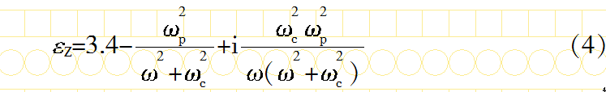
其中，ω为入射光角频率，ω_{p}为氧化锌的等离子共振频率，ω_{c}为氧化锌的碰撞频率。
传感器的基底材料为石英玻璃，其折射率可由Sellmeire方程求出^{[13]}，如式（5）所示。
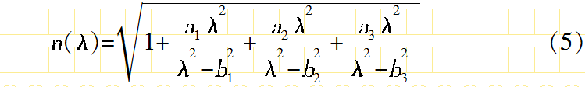
其中，a₁~ a₃、b₁~ b₃均为Sellmeier系数，对应于石英玻璃时的值分别为：a₁=0.6961663，a₂=0.4079426，a₃=0.8974794，b₁=0.0684043，b₂=0.1162414，b₃=9.896161。

2 参数选择的分析与讨论
从理论上讲，当2个模式具有相同的传播常数，即两者的有效折射率实部相近时，2个模式就会发生相位匹配。在涂层为银膜的情形下，当待测液体折射率为1.36时，纤芯中导模和SPP 模耦合过程的模场分布如图2所示。其中，左、右侧的纵坐标分别表示有效折射率n_{eff}的实部和虚部（代表导模损耗大小）；黑色实线和红色实线分别表示纤芯中导模有效折射率$n_{eff}^{CO}$实部和SPP模折射率$n_{eff}^{SPP}$实部与入射波长λ的变化关系，表征了模式的色散特性；蓝色虚线表示纤芯中导模损耗与入射波长λ之间的变化关系，表征了纤芯模式的损耗特性；图中a、b、c图分别为对应位置处的SPR模式分布图，由COMSOL软件模拟仿真获得。可以看出，当入射光波长达到0.48 μm时，金属表面刚刚出现SPP模式。在短波长处有$n_{eff}^{CO}$<n_{bg}<$n_{eff}^{SPP}$，其中，n_{bg}=1.45为PCF基底折射率，此时能量被很好地限制于纤芯中，无法满足共振匹配条件，纤芯模式与SPP模式未发生明显的能量交换。随着波长的增加，纤芯模式和SPP模式的色散特性曲线在0.515 μm附近有效折射率$n_{eff}^{CO}$=$n_{eff}^{SPP}$，满足共振匹配条件，此时2种模式发生强烈的共振耦合，纤芯中导模的损耗增加到最大值，纤芯模场图如图2中d图所示。当波长达到0.54 μm时，芯波导模式与SPP模式的匹配减弱，由于光纤损耗小，纤芯导模损耗也随之减小，仅部分能量在共振时传输到SPP模式，这在损耗特性曲线上表示为纤芯中导模的损耗先增加后减小，在共振时出现峰值。在长波长处有$n_{eff}^{CO}$ <$n_{eff}^{SPP}<$n_{bg}，SPP 模式截止。将涂层材料换为石墨烯、银+氧化锌和金时，现象与银相似。
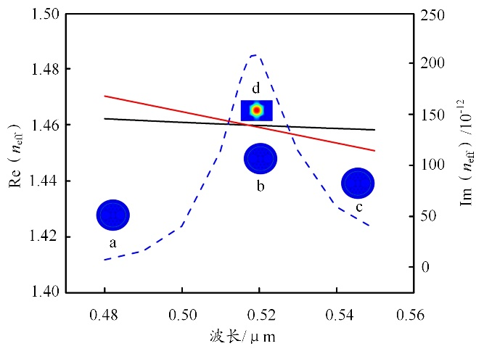
图2 纤芯中导模和SPP 模耦合过程的模场分布图
本文利用PCF纤芯导模和SPP模式的共振现象进行高灵敏传感检测，其原理为：PCF纤芯中导模和SPP模式的共振峰值波长随涂层外待测液体的折射率的微小改变而出现改变，从而间接地由共振波长的漂移量检测待测液体的折射率或浓度等变化。PCF的各个结构参数对损耗都有不同程度的影响，从而影响传感器的传感特性，其中占空比、气孔大小和金属膜厚度是影响传感器性能的主要因素。以银膜为例，探索了结构参数对损耗的影响。
本文将晶格周期固定为4 μm，待测液体折射率固定为1.36，得到占空比d₁/Λ、中央大空气孔直径d₂和金属膜厚度d_{g}变化时纤芯中导模的损耗和波长的对应曲线图如图3所示。图3（a）中，d₂=11 μm，d_{g}=40 nm；图3（b）中，d₁/Λ=0.40，d_{g} =40 nm；图3（c）中，d₁/Λ=0.40，d₂=11 μm。
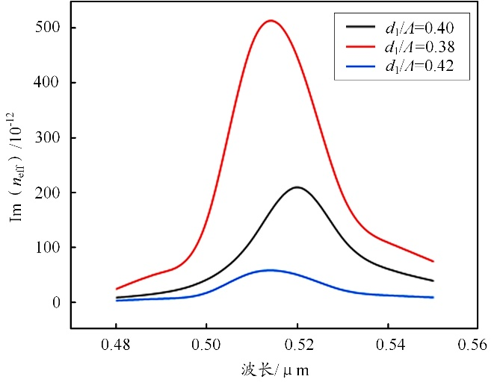
（a） 占空比d₁/Λ变化
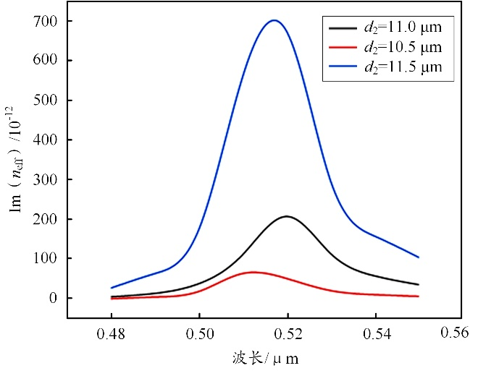
（b） 中央大空气孔直径d₂变化
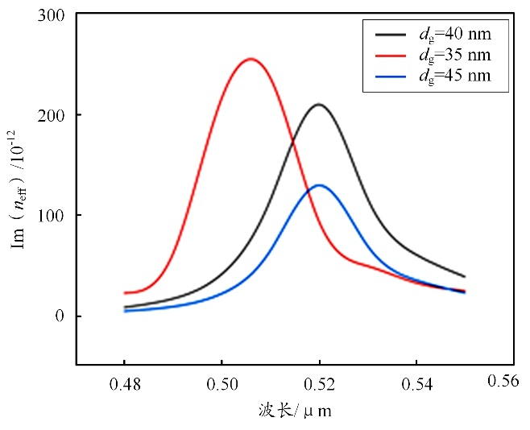
（c） 金属膜厚度d_{g}变化
图3 占空比d₁/Λ、中央大空气孔直径d₂和金属层厚度d_{g}变化时纤芯中导模的损耗和波长的对应曲线图
图3（a）中，随着d₁/Λ的增加，纤芯中导模损耗随之减小。这是因为较大的气孔可以增强纤芯对能量的限制，从而削弱纤芯中导模和SPR模之间的耦合效应。d₁/Λ过大，损耗值较小，对检测仪器的要求较高，不利于检测；d₁/Λ过小，纤芯中导模对能量的限制作用减弱，对输入能量有一定要求，不利于系统设计。
图3（b）中，随着d₂的增大，共振峰尖锐程度微增，曲线半高宽微减，纤芯中导模损耗增大。这是因为中央大空气孔构成能量泄露通道，d₂越小，能量越容易从纤芯模式泄漏到SPP模式。损耗值太小将不利于检测，太大则对系统设计有要求，可以根据系统要求和整体结构选用合适的参数，本文选择d₂=11.0 μm。图3（c）中，d_{g}越大，共振峰越尖锐，曲线半高宽变窄，且共振峰位置红移。由于倏逝波和SPP在垂直金属层方向上呈指数衰减，为了倏逝波能够穿透金属膜到达温敏液体界面处，d_{g}不能过大。但若d_{g}太小，激发的倏逝场能量会很弱，不利于SPP模式的形成，所以选择d_{g}一般在30~50 nm左右。
其它参数设置与图3相同，当d₁/Λ、d₂和d_{g}依次改变时，对应的共振波长、损耗峰折射率虚部大小和半高宽的数据如表1所示。可以看出，d₁/Λ、d₂和d_{g}的改变引起了共振波长的变化，损耗大小也有较明显改变，但对半高宽变化不大。搭建传感系统时可依此选择合适的参数。

3 传感性能比较
金属材料能激发SPP模式，但也存在许多问题。例如：银的共振峰宽度非常窄，其检测的精度比金更高，但银的化学稳定性较差，尤其是在生物化学反应时常见的酸性环境中极易氧化^{[5]}。为解决这些问题，人们尝试新的涂层材料和将多种材料相结合形成复合传感层。其中，石墨烯是由单层碳原子组成的一种二维材料，其展现出的高光学透射率、高载流子迁移率和可调谐性等特点受到了广泛关注^{[4]}。石墨烯不但能增大传感器表面积，使其可以更好地与待测物质接触，而且表面强大的功能团极大地增强了其与待测物质分子的固定量^{[14]}，更避免了金属材料的氧化；而金属与氧化层的结合，可以降低检测环境对金属层的氧化和腐蚀。为比较多种涂层的传感性能，本文使用COMSOL仿真软件建立PCF几何模型进行数值模拟和模式分析，当满足d₁=1.6 μm、d₂=11 μm和Λ=4 μm时，分别在涂层为金、石墨烯、银和银+氧化锌的情形下改变待测液体层的折射率，记录不同折射率下共振峰产生时的共振波长，并对不同涂层条件下各待测液体折射率对应的共振波长进行线性拟合。各涂层在1.33~1.38折射率区间的共振波长数据如表2所示。
除了共振峰值点外，灵敏度亦为PCF-SPR折射率传感器的一个重要指标，其定义为待测物折射率的变化引起的峰值偏移量Δλ_{peak}与折射率变化量Δn_{a}之比^{[9]}：

涂层材料分别为金、银、石墨烯和和银+氧化锌时对应的共振波长随待测液体折射率的变化图如图4所示。图中标注了各涂层材料条件下待测液体折射率与对应共振波长关系的拟合直线方程、线性度与通过式（6）计算得到的灵敏度。可以看出，当涂层材料为石墨烯时，传感结构的灵敏度较高，达7000 nm/RIU，但数据点在拟合曲线附近有较大波动，在1.36~1.38折射率区间数据拟合的误差较大。当涂层材料为金膜和银+氧化锌时，其线性度较石墨烯有了较大改善。当涂层材料为银时，其线性度最优，达到0.99112。由此可见，涂层材料为石墨烯时，虽然灵敏度最高，但对应的线性度却较低；当涂层材料为金时，灵敏度略高，线性度略低；当涂层材料为银与银+氧化锌时，两者灵敏度相同且最低，同时，为了减慢银的氧化，牺牲了一定的线性度。
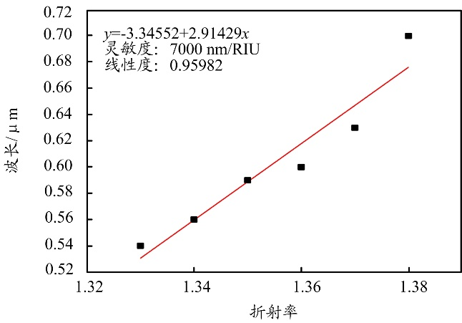
（a） 涂层为金时共振波长随待测液体折射率的变化
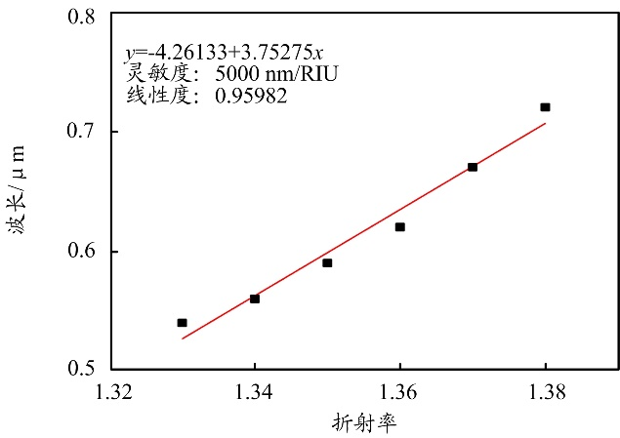
（b） 涂层为银时共振波长随待测液体折射率的变化
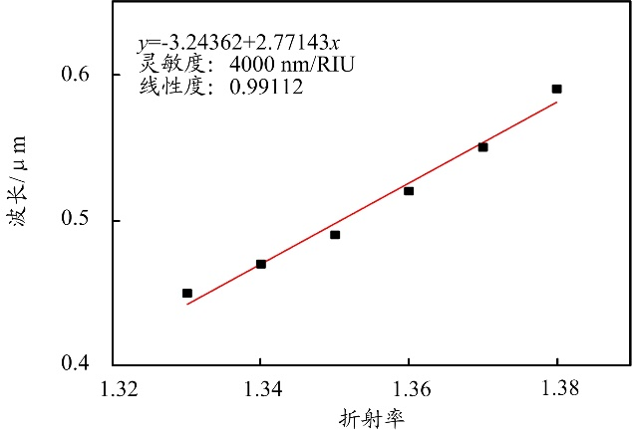
（c） 涂层为石墨烯时共振波长随待测液体折射率的变化
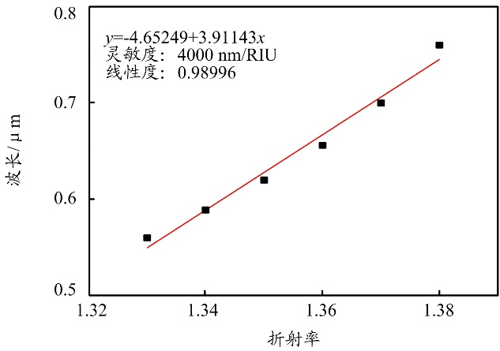
（d） 涂层为银+氧化锌时共振波长随待测液体折射率的变化
图4 4种材料涂层分别对应的共振波长随待测液体折射率的变化图
4 结束语
本文研究了4种不同的涂层材料对PCF折射率传感的影响，发现在相同结构和参数下，涂层材料为石墨烯时的传感结构灵敏度最高，达7000 nm/RIU，比常用的金膜涂层结构的灵敏度提高了40%；同时，4种涂层结构的线性度虽然略有差异，但整体都较好。相对而言，银涂层虽然制备简单，但因为其易氧化的特性，需要考虑添加氧化层，在本文的数值计算中，添加氧化层并不会影响最终灵敏度。

参考文献：
[1] LIU Q, LI S, GAO X. Highly sensitive plasmonics temperature sensor based on photonic crystal fiber with a liquid core[J]. Optics Communications, 2018, 427: 622-627.
[2] AHMED T, PAUL A K, ANOWER Md S, et al. Surface plasmon resonance biosensor based on hexagonal lattice dual-core photonic crystal fiber[J]. Applied optics, 2019, 58（31）: 8416-8422.
[3] MIAO X M, ZOU S Y, ZHANG H, et al. Highly sensitive carcinoembryonic antigen detection using Ag@Au core–shell nanoparticles and dynamic light scattering[J]. Sensors and Actuators B: Chemical, 2014, 191: 396-400.
[4] SHUSHAMA K N, MASUDRANA M, INUM R, et al. Graphene coated fiber optic surface plasmon resonance biosensor for the DNA hybridization detection: simulation analysis[J]. Optics Communications, 2017, 383: 186-190.
[5] WANG F A, SUN Z A, LIU C B, et al. A highly sensitive dual-core Photonic crystal fiber based on a surface plasmon resonance biosensor with silver-graphene layer [J]. Plasmonics, 2017, 12（6）: 1847-1853.
[6] WANG Q, SUN B, HU E, et al. Cu/ITO-coated uncladded fiber-optic biosensor based on surface plasmon resonance[J]. IEEE Photonics Technology Letters, 2019, 31（14）: 1159-1162.
[7] WANG Q, WANG X Z, SONG H, et al. A dual channel self-compensation optical fiber biosensor based on coupling of surface plasmon polariton[J]. Optics and Laser Technology, 2020, 124: 106002-1-106002-7.
[8] 卢志斌，陈鹤鸣. 一种双层膜涂覆的光子晶体光纤折射率传感器[J]. 光通信研究，2019（3）：31-36.
[9] MISHRA A K, MISHRA S K, VERMA R K. Graphene and beyond graphene MoS2: A new window in surface-plasmon-resonance-based fiber optic sensing[J]. Journal of Physical Chemistry C, 2016, 120（5）: 2893-2900．
[10] PAUL A K, SARKAR A K, RAZZAK S M A. Graphene coated photonic crystal fiber biosensor based on surface plasmon resonance[C]//IEEE. Proceedings of 2017 IEEE Region 10 Humanitarian Technology Conference（R10-HTC）. Bangladesh: IEEE, 2017: 856-859.
[11] HASSANI A, SKOROBOGATIY M. Design criteria for microstructured optical fiber based surface plasmon resonance sensors[J]. Journal of the Optical Society of America B, 2007, 24（6）: 1423-1429.
[12] LIU C, YANG L, LU X, et al. Mid-infrared surface plasmon resonance sensor based on photonic crystal fibers[J]. Optics Express, 2017, 25（13）: 14227-14237.
[13] RIFATA A, MAHDIRAJI G A, SUA Y M, et al. Surface plasmon resonance photonic crystal fiber biosensor: a practical sensing approach[J]. IEEE Photonics Technology Letters, 2015, 27（15）: 1628-1631.
[14] ESFANDIYARI M, NOROUZI M, HAGHDOUST P, et al. Study of a surface plasmon resonance optical fiber sensor based on periodically grating and graphene[J]. Silicon, 2018, 45（3）: 1-6.

收稿日期：2021-02-09。
基金项目：国家自然科学基金项目（61571237）资助；江苏省重点（国家级）大学生创新训练计划项目（SZDG2019013）资助。

作者简介：姜如珊（1999—），女，江苏南京人，本科生，现就读于南京邮电大学电子与光学工程学院、微电子学院光电信息科学与工程专业，主要研究方向为光子晶体和光子晶体光纤特性分析与研制、多光子成像、生物医学光子学。
*通信作者：施伟华（1969—），女，硕士，教授，主要从事光电子器件、光通信器件的研究。

